Wtorek 23.02.2021
1. Zabawa ruchowa – „Słońce świeci, śnieżek pada” -mamo, tato pobaw się ze mną
Na hasło „słońce świeci” -wszystkie dz. swobodnie poruszają się po sali w dowolnie wybrany sposób, ciesząc się, iż świeci słońce. Na hasło: „pada śnieg”- dz. zatrzymują się w bezruchu, tworząc ramionkami daszek nad głową.
Źródło: Wychowanie fizyczne w przedszkolu według K.Wlażnik

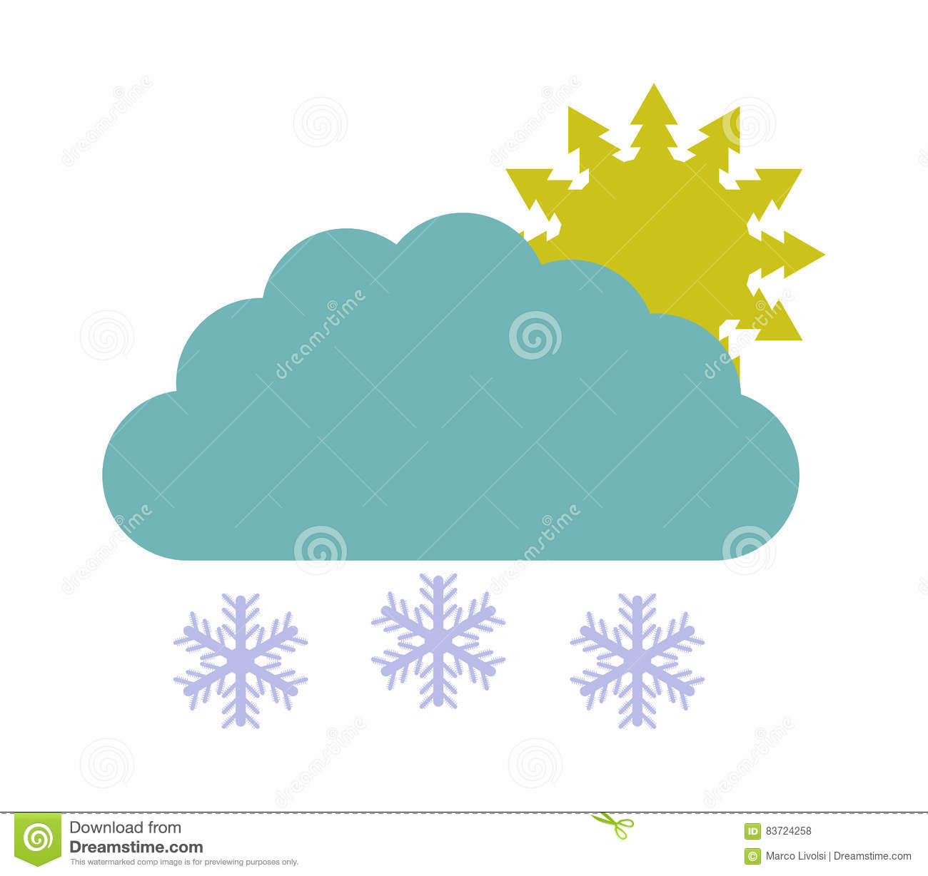
Żródło: https://thumbs.dreamstime.com/z/s%C5%82o%C5%84ce-ikona-z-chmurami-i-%C5%9Bniegiem-83724258.jpg

2. Dziś czas na zajęcia plastyczne! Proponuję pokolorować kucharza najlepiej, jak potrafisz- ćwiczenia sprawności manualnej. Rodzicu zwróć uwagę na prawidłowe trzymanie przyborów do rysowania.
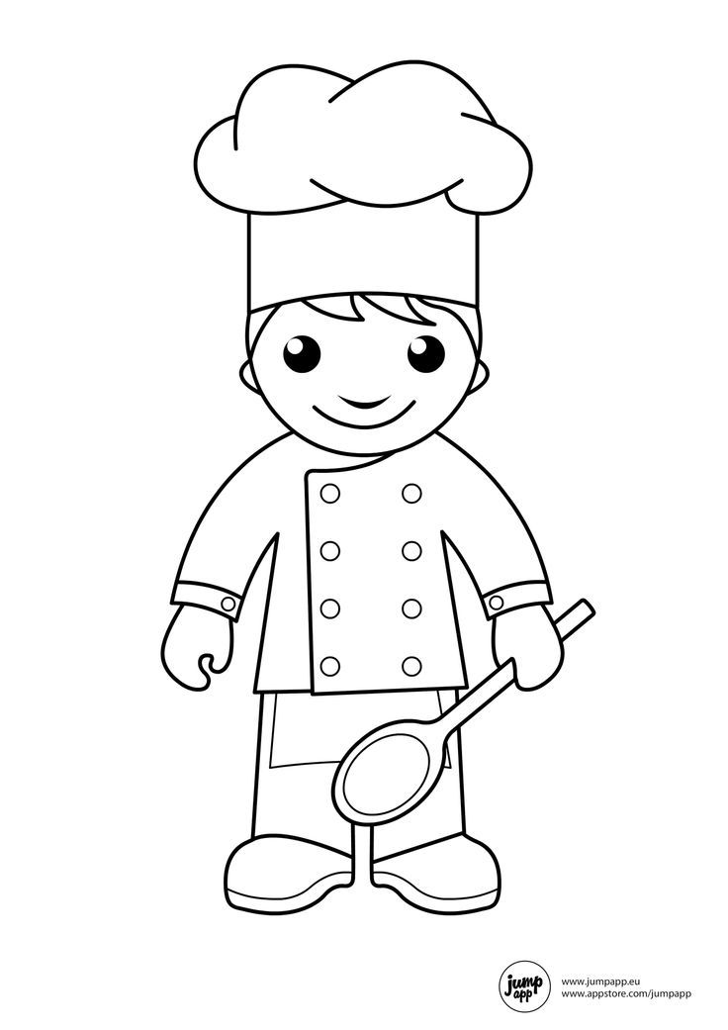
Źródło: https://kolorowanki.fun/wp-content/uploads/darmowe-kolorowanki-zadowy-kucharz.jpg
3.”Szlaczki” –teraz poćwiczymy trochę swoje rączki- ćwiczenia sprawności manualnej- rysuj po śladzie dobierając odpowiedni kolor kredki, rodzicu pomóż dziecku, zwróć uwagę na prawidłowe trzymanie przyborów rysowania
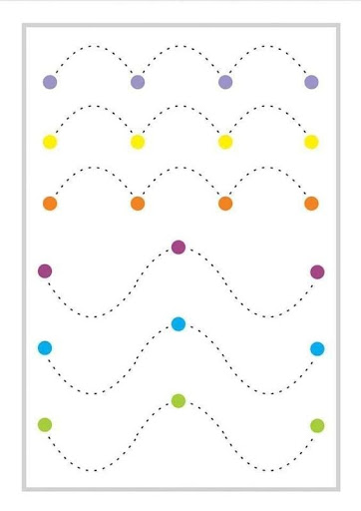
Źródło: https://lh3.googleusercontent.com/proxy/jOhZX25JTqNKPl0Kr4mJSGil6NszGdfreqjfD5jcEme3I8cUlzmPDdkqEhrGr9pIJ3zOZssu9Fijm4yI-SuWK3VBJO8Je5CBQ7HIUiixMag3m6sOvXXRChy8HAB01SlihcVIYw

4. „Misio mniam, mniam”- Zabawa ruchowo- naśladowcza .Rodzicu wysłuchaj wraz z dzieckiem piosenki pobaw się z nim. Link do piosenki https://www.youtube.com/watch?v=gx7QwibcDwY

Źródło: https://thumbs.dreamstime.com/b/kucbarski-mi%C5%9B-z-pucharem-czekolada-59120680.jpg

„Misio mniam mniam, misio mniam mniam”- tekst piosenki
1. Mały miś jest głodny
i ma pusty brzuszek.
Nie jadł jeszcze dziś śniadania
mały łakomczuszek.
Ref.
Misio mniam mniam
Misio mniam mniam
I ma pusty brzuszek
Misio mniam mniam
Misio mniam mniam
Mały łakomczuszek
2.Raz dwa trzy
Zjedz śniadanie i ty
Mały miś jest głodny
I ma pusty brzuszek
Nie jadł jeszcze dziś obiadu
mały łakomczuszek
Ref.
Raz dwa trzy
Zjedz śniadanie i ty
3.Mały miś jest głodny
Znów ma pusty brzuszek
Chciałby miodku na deserek
Mały łakomczuszek
Ref.
Raz dwa trzy
Zjedz deserek i ty
Mały miś jest głodny
Znów ma pusty brzuszek
Spać nie pójdzie bez
Kolacji mały łakomczuszek.
Ref. x2
Źródło: https://www.youtube.com/watch?v=gx7QwibcDwY

